Пархоменко Елена Викторовна, учитель ИЗО, МБОУ «Лянторская средняя общеобразовательная школа №6», Пархоменко Елена Викторовна

**«Возникновение и развитие бытового жанра в русском искусстве».**

Аннотация.

Данный урок создает условия для осознания и осмысления блока новой учебной информации из темы «Жанры изобразительного искусства», используя идеи технологии личностно - ориентированного обучения. На уроке учащимся создаются условия для усвоения знаний по теме бытового жанра.

Реализация личностно-ориентированного подхода в обучении помогает сформировать у учащихся умение общаться, обосновывать свои действия и критически их оценивать, умение применять знания в нестандартной ситуации, добывать их в процессе поисковой деятельности (под руководством учителя и самостоятельно), логически мыслить, свободно высказываться, свободно принимать активное участие в обсуждении.

Данной разработкой могут воспользоваться учителя ИЗО и МХК при реализации данной темы с позиции личностно-ориентированного обучения.

**Тема.** **Возникновение и развитие бытового жанра в русском искусстве.**

**Дидактическая цель:** создать условия для усвоения новых знаний учащимися с ориентацией на их практическое применение, обеспечить усвоение всеми учащимися требований образовательного стандарта по теме «Возникновение и развитие бытового жанра в русском искусстве. Родоначальники жанровой живописи в России: А. Венецианов и П. Федотов».

**Образовательная цель:** способствовать формированию у учащихся предметных компетенций:

- расширить и углубить знания о бытовом жанре, мастерах жанровой живописи в России;

- вырабатывать умение быстро мыслить и излагать свои мысли;

- продолжить развивать у учащихся общеучебные умения по формированию информационной компетентности: умение находить необходимые сведения в тексте, словаре, энциклопедии, анализировать картины.

**Развивающая цель:** способствовать развитию у учащихся метапредметных компетенций:

-коммуникативных, регулятивных;

- интеллектуальных и творческих способностей школьников, а также способности к рефлексии; интереса к истории изобразительного искусства России, творческую активность и мышление, навыки публичных выступлений.

**Воспитательная цель:** способствовать формированию у учащихся личностных компетенций:

- смыслообразование – умение субъективного целеполагания;

- самоопределение – самооценка;

- воспитание взаимовыручки в группе;

- воспитывать любовь к России и ее национальному искусству.

**Тип урока:** урок усвоения новых знаний.

**Оборудование и материалы:**

1. Н.М. Сокольникова. Изобразительное искусство: Краткий словарь художественных терминов. 5 - 8 классы.

2.Т.Ф. Ефремова. Новый словарь русского языка. Толково-словообразовательный.

3. С.И. Ожегов. Толковый словарь русского языка.

4. Энциклопедия для детей. Т 7. Искусство. Ч 2.

5. Материалы для проведения поисковой работы.

6. Творческие работы учащихся.

7. Репродукции картин П. Федотова, А. Венецианова, Ф. Решетникова, В. Сурикова, О. Кипренского.

8. Художественные материалы для практической работы.

9. Литературный ряд - Л. Татьяничева, К. Крименская, М. Антокольский.

10. Музей онлайн: Государственная Третьяковская галерея. http: //musei - online. blogspot.com/2010/01/state-tretyakov-gallery.html

|  |  |  |  |  |  |  |
| --- | --- | --- | --- | --- | --- | --- |
| Этапы урока | Обучающие и развивающие компоненты, задания и упражнения | Деятельность учителя | Деятельность учащихся | Формы организации совзаимодействия на уроке | Универсальные учебные действия | Формы контроля |
| 1 | 2 | 3 | 4 | 5 | 6 | 7 |
| **Мотивация к учебной деятельности.**  Дидактическая задача этапа. Подготовить учащихся к работе на уроке: обеспечить нормальную обстановку для работы, психологически настроить учащихся на предстоящее занятие. | Подготовка класса к работе | Приветствует учащихся, проверяет готовность к занятию.  Урок начнем с замечательных строк, зовущих к упорству, трудолюбию, радости жизни, творчеству. Пусть они станут и вашим девизом:  Не можешь – узнай,  Не знаешь – узнай,  Не бойся тропы отвесной,  Пробуй,  Ищи,  Свершай,  Достигай,  Чтоб жизнь твоя стала песней.  Л. Татьяничева. | Приветствуют учителя, показывают готовность к занятию | Фронтальная | **Регулятивные**: эмоционально настраиваются на урок | наблюдение учителя |
| **Этап подготовки учащихся к активному и сознательному усвоению нового материала.**  Дидактическая задача этапа. Организовать и направить познавательную деятельность учащихся на восприятие нового материала. | Беседа.  Работа со словарем. | - Ребята, объясните значение слова «быт».  - В повседневной жизни мы с вами занимаемся различными делами дома, в школе. Жизнь состоит не только из элементов физической работы, но и отдыха, творческого труда. Как можно назвать одним слово нашу ежедневную жизнь.  - Я согласна с вашим ответом, это быт. Найдите в словаре объяснение данного понятия. | Отвечают на вопрос.  Отвечают на вопрос.  Ответ учащихся.  Значение слова Быт по Ефремовой:  1. [Общий](http://tolkslovar.ru/o2485.html) [уклад](http://tolkslovar.ru/u1327.html) жизни, [совокупность](http://tolkslovar.ru/s8820.html) обычаев, нравов, присущих какому-либо народу, определенной социальной среде и т.п.  2. Повседневная [жизнь](http://tolkslovar.ru/j836.html) человека, [совокупность](http://tolkslovar.ru/s8820.html) условий, в которых она проходит.  Значение слова Быт по Ожегову:  Быт - [Жизненный](http://tolkslovar.ru/j816.html) [уклад,](http://tolkslovar.ru/u1327.html) повседневная [жизнь](http://tolkslovar.ru/j836.html). | Фронтальная.  Индивидуальная. | **Познавательные:** общеучебные – поиск и выделение необходимой информации, в том числе решение рабочих задач с использованием общедоступных источников информации; осознано и произвольно строят речевые высказывания  **Коммуникативные**: владеют диалогической формой речи. | Устный опрос  наблюдение |
| **Этап постановки и формулирования учебной задачи. Целеполагание.**  Дидактическая задача этапа. Создать условия для усвоения образовательного стандарта, учитывая индивидуальные особенности учеников. | 1. Беседа.  . | - Как, вы, думаете, о чем мы с вами будем говорить на уроке?  - Да, на уроке мы будем знакомиться с бытовым жанром.  О чем бы вы хотели узнать?  - Мы попытаемся найти ответы на интересующие вас вопросы. Если у вас появятся новые вопросы, тогда вам самостоятельно придется поработать с дополнительными источниками, чтобы ответить на интересующий вопрос.  - А для чего нужны нам знания по искусству?  Называет тему урока и предлагает сформулировать учебную задачу | 1. Отвечают на вопрос.  2. Ответы:  - Что такое бытовой жанр?  - Возникновение бытового жанра?  - В чем особенности бытового жанра?  - Какие художники работали в этом жанре?  - История развития этого жанра в России?  - И т.д.  3. Знания нам необходимы, чтобы быть культурным, всесторонне развитым человеком.  Учащиеся формулируют учебную задачу. | Фронтальная. | **Регулятивные**: формулируют учебную задачу вместе с учителем.  **Коммуникативные**: умеют высказывать свое мнение, прислушиваются к другим | Устный опрос |
| **Усвоение нового материала**  Дидактическая задача этапа. Создать условия, учитывая индивидуальные особенности для формирования у учащихся конкретных представлений об изучаемых фактах, явлениях, основной идее изучаемого вопроса, добиться от учащихся восприятия, осознания, осмысления, первичного обобщения и систематизации новых знаний. | Выступления учащихся.  Работа в группах.  Работа со словарем.  Работа с учебными источниками.  Анализ художественной картины.  Интернет - экскурсия.  Физкультминутка. | Предлагает сделать сообщения.  Ставит учебные задачи перед группами.  1 группа.  Используя словарь, найдите определение бытового жанра.  2 группа.  Изучив содержание учебного материала, репродукции картин, сделать выводы, в чем особенности бытового жанра.  3 группа.  Рассмотрев репродукцию картины А.Венецианова «На пашне. Весна», сделайте анализ картины по плану. (Приложение 1).  **1**. Название картины. Автор.  **2**. Какое впечатление произвела картина?  **3.** Что изображено на картине?  **4.**Почему именно это кажется главным?  **5.** Какими средствами художник выделил главное?  **6.** Как на картине сопоставляются цвета?  **7.** Перескажите сюжет картины.  **8.** Что хотел автор передать людям?  Проводит интернет - экскурсию по «Третьяковской галерее».  Организовывает физкультминутку. | Сообщают о творчестве и художественном наследии А. Венецианова, П. Федотова.  Работают и подводят итог работы в группах.  Делятся впечатлениями о восприятии произведений искусства.  Выполняют упражнения. | Индивидуальная.  Групповая.  Коллективная. | **Познавательные:** общеучебные - постановка и формулирование проблемы, самостоятельное создание алгоритмов деятельности при решении проблем творческого и поискового характера.  **Коммуникативные** - умение с достаточной полнотой и точностью выражать свои мысли в соответствии с задачами и условиями коммуникации; владение монологической и диалогической формами речи | Наблюдение учителя |
| **Этап проверки понимания учащимися нового материала.** Дидактическая задача этапа. Установить, усвоили или нет учащиеся закономерности, связь между фактами, содержанием новых понятий, устранить обнаруженные пробелы. | Практическое выполнение задания. | Ставит художественную задачу, делит класс на группы: «художники», «мыслители» (задания по выбору).  Подводит итог и анализ работы. | «Художники»:  выполняют композицию-эскиз по представлению на тему бытового жанра.  «Мыслители»:  анализируют картин П.А.Федотова «Сватовство майора» (приложение 2), схему анализа составить самостоятельно. | Работа в группах.  Фронтальная. | **Познавательные**: формулируют ответы на вопросы учителя, строят осознанные речевые высказывания в устной.  **Коммуникативные:** умеют формировать собственное мнение, прислушиваться к другим.  **Личностные:** сохраняют мотивацию к учебной деятельности. | Устный опрос |
| **Этап отработки умений и навыков.**  Дидактическая задача этапа. Закрепить у учащихся знания и умения, которые необходимы для самостоятельной работы по новому материалу. | Беседа. | Создает проблемную ситуацию.  О какой картине идет речь в стихотворении? Назовите автора картины.  Вся семья с упреком смотрит,  Шарик прыгает у ног.  Обещание учиться,  Как всегда сдержать не смог.  - Мама, мне ужасно стыдно,  Я, конечно, виноват!  Вы меня уж извините.  Я и сам себе не рад.  Крименская К.  - Определите картину, которая относится к бытовому жанру. (Приложение 4) | Дают ответы на поставленные вопросы:  - Ф. Решетников "Опять двойка". (приложение 3)  - «Жнецы» | Фронтальная | **Познавательные -** самостоятельно создают способы решения проблем творческого и поискового характера.  **Коммуникативные** планирование учебного сотрудничества с учителем и сверстниками — определение цели, функций участников, способов взаимодействия; | Беседа по вопросам |
| **Этап информации учащихся о домашнем задании.**  Дидактическая задача этапа. Сообщить учащимся о домашнем задании, разъяснить методику его выполнения. | Беседа. | Информирует учащихся.  1. Для всего класса.  Подготовить сообщение о том, как возник и развивался бытовой жанр в русском искусстве.  2. По выбору.  Выполнить поисковую творческую работу на тему «Что я знаю о малых голландцах?». | Слушают учителя, задают вопросы. | Фронтальная. | **Познавательные** - выбор наиболее эффективных способов решения задач в зависимости от конкретных условий;  **Регулятивные**: принимают и сохраняют учебные задачи, учитывают выделенные учителем ориентиры действия. | Беседа по вопросам |
| **Рефлексия.**  **Итог урока.**  Дидактическая задача этапа. Мобилизовать учащихся на самооценку способов деятельности на уроке и полученного результата. Подвести итоги урока. | Обобщающая беседа. | Предлагает провести рефлексию.  1.На уроке я работал (активно / пассивно).  2.Своей работой на уроке я (доволен / не доволен).  3.Урок для меня показался (коротким / длинным).  4.За урок я (не устал / устал).  5.Мое настроение (стало лучше / стало хуже ).  6.Материал урока мне был (понятен / не понятен; полезен / бесполезен; интересен / скучен).  7.Домашнее задание мне кажется (легким / трудным; интересно /не интересно).  Подводит итог урока.  Завершить урок я хочу словами М.М. Антокольского: « …Искусство подобно путеводной звезде, освещающий путь тем, кто стремится вперед, к свету, хочет быть лучше, совершеннее…». Спасибо за урок! | Дают самооценку деятельности на уроке.  Благодарят за сотрудничество на уроке. | Индивидуальная.  Фронтальная. | **Регулятивные**: умеют оценивать свою работу на занятии, анализируют эмоциональные состояния, полученные от успешной (неуспешной) деятельности на занятии.  **Коммуникативные**: формулируют свое мнение | Беседа по вопросам. |

**Приложение 1.**

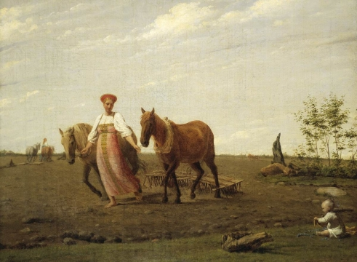

А. Венецианов. На пашне. Весна. (1820-е годы)

**Приложение 2.**

**[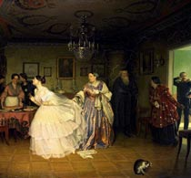](http://smallbay.ru/images2/fedotov03.jpg)**

П.Федотов. Сватовство майора. (1848 г.)

**Приложение 3.**

**[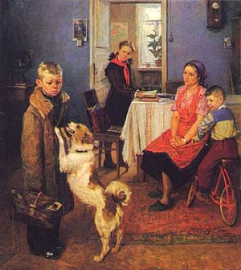](http://ru.wikipedia.org/wiki/%D0%A4%D0%B0%D0%B9%D0%BB:Opyat_dvoyka.jpg)**

Ф. Решетников. Опять двойка. (1952 г.)

**Приложение 4.**

[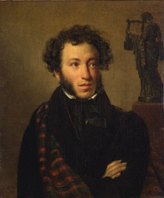](http://literatura5.narod.ru/Pushkin.jpg) 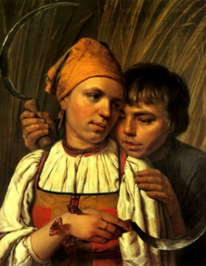 [ Василий Суриков. 
 Боярыня Морозова. 
 Vasily Surikov. 
 The Boyarynia Morozova. ](http://www.tanais.info/art/pic/surikov1.html)

**А**  **Б**  **В**